Kedves Kertbarátnők, tisztelt Kertbarátok! 2014. évi 19. felhívás

► Mádi növényvédős kollégám szerint, a tokaji szőlők 30%-át már elvitte a szürkepenész. Máshol sem jobb a helyzet. A következő napokra újra esőt jósolnak. A 16. felhívásban írtam a technológiáról, melyben a lisztharmat elleni szereket, külön is kiemeltem. Néhol, még ez ellen is védekezni kell. A lisztharmatos fürtökből nem lehet jó bort készíteni és a permetezés kihagyásával a vesszők beérését is kockáztatják.

► A késői érésű alma és körtefajtáknál felerősödött a varasodás. A fotó két hete készült. Az élelmezés-egészségügyi várakozási idők (é.v.i.) betartásával – ha szükséges - még permetezhetnek, de a vesszőkön át is telelhet a varasodás. (Nyári viharok után a hajtáson, illetve másodvirágzásnál a bibén keresztül újra fertőzhet a tűzelhalás baktériuma /Erwinia amylovora/. Ősszel nem kell félni tőle, már lelassult a fák nedvkeringése. Idén dr. Palkovics László professzor úr és munkatársai kajsziban is megtalálták!)

► Aki még karácsonykor is a saját almáját, körtéjét szeretné az ünnepi asztalra tenni, annak most még sok dolga lesz. A Bellis gombaölő permetszert, kifejezetten a rejtett, a szüretkor még nem látható tárolási betegségek ellen engedélyezték, almára, körtére és birsre. Hétnapos é.v.i.-vel rendelkezik, még bevethető. Nem mellékes, hogy a varasodásra és a lisztharmatra is hat. III. kategóriás, de sajnos csak 1 kg-os kiszerelésben kapható.
Csak a kellően érett (barna magvú, megfelelő nagyságú), betegségektől és sérülésektől mentes gyümölcsöket válogassanak be a megtisztított ládákba. De a napégéstől, az idei viharoktól szabad szemmel nem látható sérülések is keletkeztek a gyümölcsökön, melyeken át bejutnak és rothasztanak, a kórokozók. A tél folyamán minél gyakrabban nézzék át az eltett terményeket!
Alaposan takarítsák ki, majd meszeléssel (nagyanyám rézgálicot is kevert bele), kénlap égetésével fertőtlenítsék a tárolókat! A szakkönyvek szerint +2 C⁰ –os és 85-90% -os páratartalmú helyiségek az ideálisak. Szellőztetéssel, a padozat felmosásával közelíthetnek az ideális értékekhez.

► Az almamollyal fertőzött diót, még zölddió állapotban, a feromoncsapdák fogásaihoz igazodva kellett volna permetezni. Érdemes felszedni a megfeketedett, könnyű szemeket. Ezekben áttelelhetnek a lárvák! Ez magyarázhatja a népi megfigyelést, miszerint a kertben, a diófák mellett férgesebbek az almák. Hasonlóan fontos a lehullott mogyorószemek összegyűjtése is. A bokor alá terített fólia is bevált. A kimászó lárvákat semmisítsék meg. A lyukas szemekből már a talajba húzódtak! Ekkor már elkéstek! Tavasszal biztosan számolhatnak velük.

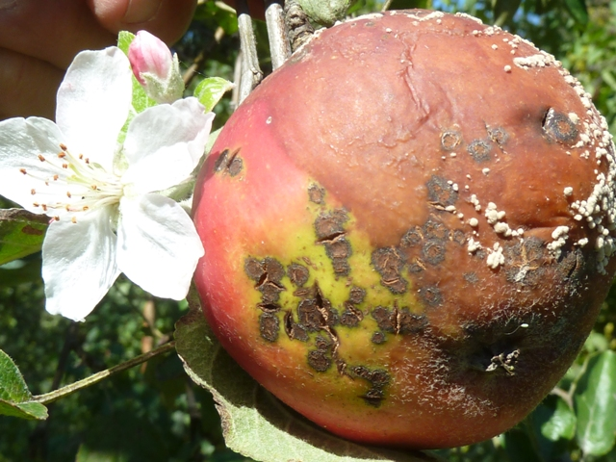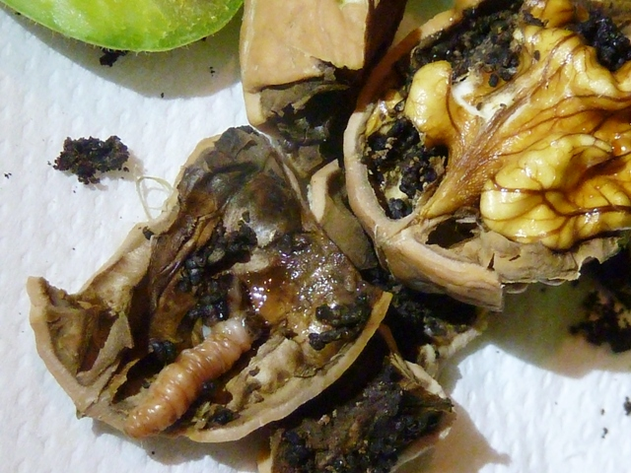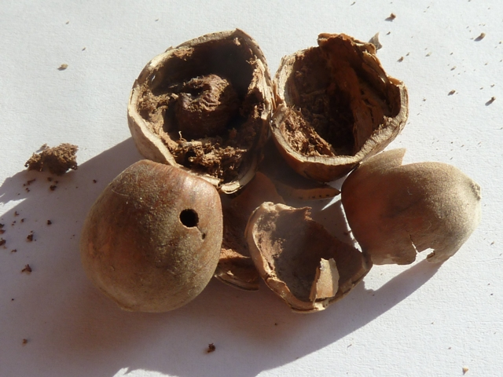

Budapest, 2014. szeptember 9-én. Üdvözlettel: Zsigó György, NMNK

Hermes Üzletek, ahol a növényvédő szereket megvásárolhatják*:
- Kertészeti Áruház  2011 Budakalász, Lupa szigeti elágazás  - Kertészeti Áruház  1132 Budapest, Váci út 6. – 3-110-046  - Kertészbolt  1077 Budapest, Baross tér 16. – 3-426-722  - Kertészbolt  1024 Budapest, Széll Kálmán tér 3. – 2-124-201 | - Kertészeti és Iparcikk Szaküzlet  1134 Budapest, Bulcsú utca 23/a. – 3-408-643  - Kertészbolt  1114 Budapest, Bartók Béla út 66. – 4-666-103  - Méhészeti és Kertészeti Szaküzlet  1094 Budapest, Ferenc krt. 37. – 2-181-750

